**Немецкий язык**

Учитель: Кудашева В.М.

Класс: 8 «б», 8 «г».

Дата: 23. 01. 25.

Тема: Школа. Школьная жизнь.

Основные задачи:

1. Повторить лексику по теме «Школа. Школьная жизнь».

2. Учиться читать тексты с основным пониманием прочитанного.

3. Тренироваться в понимании структуры придаточного предложения.

Задание:

**№ 1**. Прочитай текст, переведи устно:

**Meine Schule**

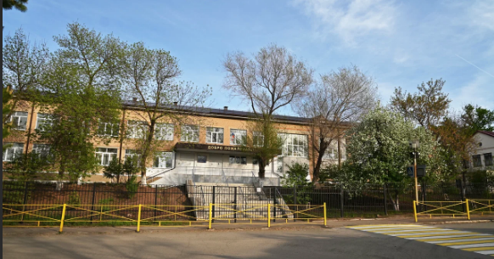

In der Schule gibt es viel Neues und Interessantes. Wir lernen Lesen, Schreiben, Rechnen. Wir lernen die Natur und andere Länder kennen.

Unsere Schule ist nicht besonders neu. Das Schulgebäude ist 50 Jahre alt. Die Schule wurde im 1974 (neunzehnhundertvierundsiebzig) gegründet. Das ist ein groβes, nettes, helles, zweistöckiges Gebäude. Unsere Schule befindet sich im Zentrum der Stadt.

Im Erdgeschoβ liegen die Garderobe, die Sporthalle, die Aula, die Werkstatt für die Jungen und die Mädchen, das Büro, das Schulleiterszimmer, die Klassenräume für die unteren Klassen.

Im ersten Stock befinden sich die Klassenräume für Mathematik, Fremdsprachen, Physik, Chemie, Geschichte. Hier gibt es auch unsere Bibliothek, Speisehalle und das Krankenstation. Im zweiten Stock liegen die Klassenräume für Biologie, Erdkunde, Russisch, Literatur, Informatik, Lebenssicherheitslehre.

Der Unterricht beginnt in unserer Schule um halb neun Uhr. Jede Stunde dauert 40 Minuten. Wir haben täglich 7 Stunden. Um 20 Minuten vor 15 Uhr (14.40) ist die letzte Stunde zu Ende und die Schüler gehen nach Hause.

Ich finde meine Schule schön. Sie ist sauber und gemütlich. Die Klassenräume sind hell und freundlich.

**№ 2.** Выполни письменно тест. Соедини части придаточного предложения (цифра- буква):

Начало формы

1. Ich habe immer gedacht, dass___

а) diese Stadt ist klein.

в) diese Stadt klein ist.

с) ist diese Stadt klein.

2. Sie lernt Deutsch, denn ___

а) sie möchte in Deutschland arbeiten.

в) sie in Deutschland arbeiten möchte.

с) sie arbeiten in Deutschland möchte.

3. Ich bin müde, deshalb ___

а) ich gehe schlafen.

в) gehe ich schlafen.

с) ich schlafen gehe.

4. Mein Freund ruft mich an, weil ___

а) er eine Frage hat.

в) er hat eine Frage.

с) hat er eine Frage.

5. Wissen Sie, ob  ___

а) ist dieses Haus weit?

в) dieses Haus weit ist?

с) ist weit dieses Haus?

6. Er arbeitet hart, damit___

а) Seine Familie gut lebt.

в) Lebt seine Familie gut.

с) Seine Familie lebt gut.

7. ___ , sollst du eine warme Jacke mitnehmen.

а) Da es dort kalt ist

в) Da ist es dort kalt

с) Da es kalt ist dort

8. ___, habe ich Märchen gern gelesen

а) Als ich klein war

в) Als war ich klein

с) Als klein ich war

9. Ich weiß nicht, wer ___

а) in diesem Haus wohnt.

в) wohnt in diesem Haus.

с) in diesem wohnt Haus.

10. Er sagt, dass ___

а) ich soll diese Arbeit bis morgen erledigen.

в) ich soll diese Arbeit erledigen bis morgen.

с) ich diese Arbeit bis morgen erledigen soll.

Конец формы